Extractado del libro “Estadística no paramétrica” . Sydney SIEGEL. Editorial Trillas

LA PRUEBA DE RACHAS DE UNA MUESTRA

Función y fundamento
Si un experimentador desea llegar a una conclusión acerca de una población usando la información contenida en una muestra de ella, su muestra debe ser aleatoria. En años recientes, se han desarrollado varias técnicas que nos permiten probar que una muestra es aleatoria. Estas técnicas se basan en el orden o secuencia en que los puntajes u observaciones del individuo fueron obtenidos originalmente.
La técnica que presentaremos aquí se basa en el número de rachas que la muestra exhibe. Se define una racha como una sucesión de símbolos idénticos que pueden estar o no estar separados por otros símbolos.

Por ejemplo, supongamos una serie de símbolos de mas y menos ocurrida en este orden:

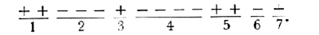
Esta muestra de puntajes empieza con una racha de dos más, la sigue otra racha de tres menos, a continuación otra de un más, en seguida cuatro menos, dos más, etc. Podemos agruparlos en rachas, contando las series dc símbolos idénticos:

Observamos que r, el número de rachas, es de 7.
El número total de las rachas de una muestra de cualquier tamaño nos señala si la muestra es o no es aleatoria. La escasez de rachas puede deberse a tendencias temporales o a cierta falta de independencia. Por otra parte, al ocurrir rachas abundantes, las fluctuaciones cíclicas sistemáticas de corto periodo pueden causar esta influencia en los puntajes.
Por ejemplo, supongamos que lanzamos al aire 20 veces una moneda y observamos la siguiente secuencia de caras (H) y cruces (T):

H H H H H H H H H H T T T T T T T T T T .

En 20 lanzamientos, ocurrieron solamente dos rachas. Esto es muy poco si se trata de una moneda "legal" (¡o de un jugador honesto!) y sugiere que hay falta de independencia en los eventos. Por otra parte, supongamos que ocurrió la siguiente secuencia:

H T H T H T H T H T H T H T H T H T H T .

Aquí se observan demasiadas rachas. En este caso, siendo r = 20 cuando N = 20, es otra vez razonable rechazar la hipótesis de que la moneda es "legal". Ninguna de las frecuencias anteriores parecen ser series al azar de H y T.
Nótese que el análisis basado en el orden de los eventos nos da una información que no proviene de la frecuencia de los mismos. En ambos casos, ocurrieron 10 cruces y 10 caras. Si se analizaran los puntajes de acuerdo a sus frecuencias, por ejemplo, usando la prueba χ² o la prueba binomial, no tendríamos razón para sospechar que la moneda no fuera "legal". La prueba de rachas solamente no atiende sino al orden de los eventos, descubriendo en él una fuerte falta de aleatoriedad de los puntajes y así, la posible "legalidad" de la moneda.
La distribución muestral de los valores de r que podemos esperar de repetidas muestras al azar es conocida. Usando esta distribución muestral, podemos saber cuándo una muestra observada tiene más o menos rachas de las que probablemente ocurririan en una muestra al azar.

Método
Sea n₁ el número de elementos de una clase, y n₂ el número de
elementos de la otra; n₁ podría ser el número de caras y n₂ el de cruces; o n₁, podría ser el número de signos de más y n₂ el de signos de menos. Sea N el número total de eventos observados = n₁ + n₂.
A1 usar la prueba de rachas de una muestra, se observan en primer lugar los eventos n₁, y n₂, en el orden que han ocurrido y se determina el valor de r.
Muestras pequeñas.
Si tanto n₁, como n₂ son iguales o menores que 20, encontraremos en la tabla F del apéndice los valores críticos de r conforme a H₀ considerando α = 0.05. Son valores críticos de su distribución muestral: Si el valor observado de r está entre los valores críticos, se acepta H₀. Si el valor observado de r es igual o más extremo que uno de los valores críticos, se rechaza H₀.
Son dos las tablas, F_{I} y F_{II}. La tabla F_{I} contiene valores de r tan pequeños, que la probabilidad asociada con su ocurrencia conforme a H₀ es p = 0.025. La tabla F_{II} contiene valores de r tan grandes, que la probabilidad asociada con su ocurrencia conforme H₀ es p = 0.025.
Cualquier valor observado de r igual a o menor que el de la tabla F_{I}, o igual a o mayor que el de la tabla F_{II}, queda en la región de rechazo considerando α = 0.05.
Por ejemplo, en la primera serie de lanzamientos de la moneda observamos dos rachas: una de 10 caras seguida por otra de 10 cruces. Aquí, n₁, = 10, n₂ = 10, y r = 2. La tabla F muestra que a estos valores de n₁ y n2, corresponde una muestra aleatoria de más de 6 rachas y menos de 16. Cualquier r observada de 6 (o menos) o de 16 (o más) está en la región de rechazo en α = 0.05. La r observada de 2 es menor que 6; por tanto, al nivel de significación de 0.05 se rechaza la hipótesis de nulidad que supone series aleatorias de caras y cruces producidas por esta moneda.
A1 considerar adecuada una prueba de una cola, es decir, al ser predeterminada la dirección de desviación de la aleatoriedad, solamente se necesita examinar una de las dos tablas. Si se predice una observación de muy pocas rachas, la tabla F_{I} abarca los valores críticos de r. Si la r observada bajo la prueba de una cola es igual a o menor que la de la tabla F_{I}, H₀ puede rechazarse en α = 0.025. Si se predice una observación de demasiadas rachas, la tabla F_{II} abarca los valores críticos de significativos al nivel 0.025.
Veamos ahora el caso de la segunda secuencia de lanzamientos de la moneda. Supongamos se ha hecho la predicción de que con esta moneda se producirán demasiadas rachas. Como r = 20, y n₁ = 10 y n₂ = 10, y puesto que el valor observado de r es igual o mayor que el mostrado en la tabla F_{II}, podemos rechazar H₀ en α = 0.025, y concluir que la moneda es "legal" en la dirección predicha.

Ejemplo de muestras pequeñas
En un estudio de la dinámica de la agresión en niños menores, la experimentadora observó varias parejas de niños en una situación de juego controlada. La mayoría de los 24 sujetos infantiles del estudio provenía de la misma guardería y por tanto jugaban juntos diariamente. En vista de que la experimentadora fue observando solamente dos niños cada día, investigó qué propensiones reflejaría el estudio debido a las discusiones entre aquellos niños que ya habían servido como sujetos y aquellos que no lo habían hecho aún. Si las discusiones tenían efectos sobre el nivel de agresión durante las sesiones de juego, las consecuencias podrían señalar en el orden de los puntajes de agresión una carencia de aleatoriedad. A1 finalizar el estudio, fue probada la aleatoriedad de la sucesión de puntajes convirtiendo el puntaje de agresión de cada niño en un más o un menos, de acuerdo con que quedara por encima o por debajo de la mediana del grupo y aplicando la prueba de rachas de una muestra a la sucesión observada.
I. Hipótesis de nulidad. H₀: los signos de más y menos ocurren al azar. H₁: la sucesión de los signos de más o menos no ocurre al azar.
II. Prueba estadística. En vista de que la hipótesis concierne a la aleatoriedad de una sola serie de observaciones, se escoge la prueba de rachas de una muestra.
III. Nivel de significación. Sea α = 0.05. N, el número de sujetos, 24. Como los puntajes serán caracterizados de más o menos de acuerdo con su posición respecto al puntaje intermedio del grupo, n₁ = 12 y n₂ = 12.
IV. Distribución muestral. La tabla F tiene los valores críticos de r extraídos de la distribución muestral.
V. Región de rechazo. Puesto que H₁ no predice la dirección de la desviación que supone, se usa un test de dos colas. H₀ será rechazada a nivel de significación 0.05 si r es igual o menor que un valor apropiado de la tabla F_{I} o es igual a o mayor que un valor apropiado de la tabla F_{II}. Para n₁ = 12 y n₂ = 12, la tabla F muestra que la región de rechazo consiste en los valores de r de 7 o menores y los valores de r de 19 o mayores.
VI. Decisión. La tabla 4.5 muestra los puntajes de agresión de cada niño en el orden en que ocurrieron. La mediana de este conjunto de puntajes es 24.5. Todos los puntajes por debajo de la mediana se designan como menos en la tabla 4.5; y todos los que quedan por encima de la mediana se designan como más. En la columna que muestra la serie de + y - el lector puede rápidamente observar que ocurrieron 10 rachas en esta serie por tanto, r = 10.
La referencia a la tabla F nos revela que r = 10 para n₁ = 12 y n₂ = 12 no cae en la región de rechazo. Por tanto, se puede decidir que es aceptable la hipótesis de nulidad que supone una muestra de puntajes ocurrida al azar.
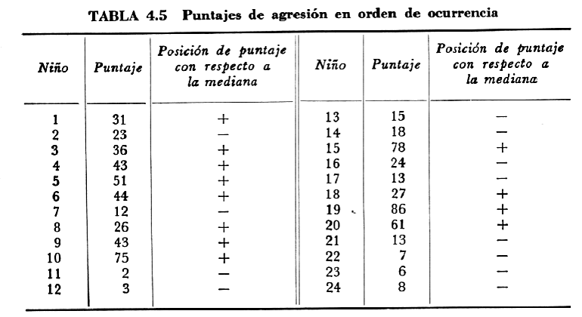

Muestras grandes. Si n₁ o n₂ es mayor que 20, la tabla F no puede
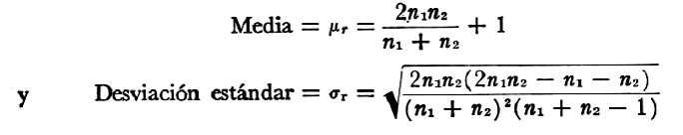
usarse. Para muestras tan grandes, una buena aproximación a la distribución muestral de r es la distribución normal, con

Por tanto, cuando n₁ o n₂ es mayor que 20, H₀ puede probarse así:

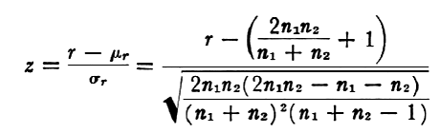
(Fórmula 4.7)

los valores de z que son dados por la fórmula (4.7) son, conforme a H₀ aproximadamente distribuidos en forma normal con media de cero y varianza de uno; por tanto la significación de cualquier valor observado de z calculado con esta fórmula puede determinarse por medio de la tabla de curva normal. Esto es, en la tabla de la distribución normal se encuentran las probabilidades de una cola asociadas con la ocurrencia conforme a H₀ de valores tan extremos como el de cierta z observada.
El siguiente ejemplo trata la aproximación de la curva a la distribución muestral de r con una muestra grande.

Ejemplo de muestras grandes
El autor se interesó en descubrir el carácter ordenado o azaroso de la colocación de hombres y mujeres en la cola frente a la taquilla de un cine. Los datos se obtuvieron simplemente anotando el sexo de 50 personas en el momento de acercarse a la taquilla.
I. Hipótesis de nulidad. H₀: la serie de hombres y mujeres en la cola es al azar. H₁: la serie de hombres y mujeres no es al azar.
II. Prueba estadística. La prueba de rachas de una muestra se escogió porque la hipótesis concierne a la aleatoriedad de un solo grupo de eventos.
III. Nivel de significación. Sean α = 0.05 y N, (número de personas observadas) 50. Los valores de n₁, y n₂ se determinarán una vez reunidos los datos.
IV. Distribución muestral. Para muestras grandes, los valores de z que se calculan con la fórmula (4.7), conforme a H₀ están normalmente distribuidos. En la tabla normal encontramos las probabilidades de una cola asociadas con la ocurrencia conforme a H₀ de valores tan extremos como el de cierta z observada.
V. Región de rechazo. H₁, no predice la dirección de la desviación respecto al azar, en consecuencia, se usa una región de rechazo de dos colas que abarca todos los valores de z calculados con la fórmula (4.7), tan extremos que la probabilidad asociada con su ocurrencia conforme a H₀ es igual o menor que α = 0.05. La región de rechazo, por tanto, incluye todos los valores de z iguales a o más extremos que ± 1.96.
VI. Decisión. Los hombres (M) y las mujeres (F) se formaron frente a la taquilla en el orden indicado en la tabla 4.6.

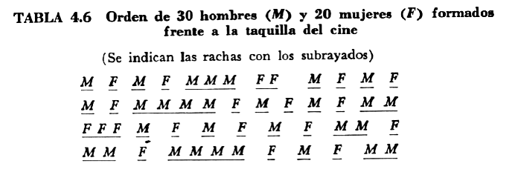

La muestra fue de 30 hombres y 20 mujeres. El examen de los datos de la tabla 4.6, determina que r = 35 es el número de rachas. Para determinar si r mayor o igual a 35 podría haber ocurrido fácilmente conforme a H₀, se calcula el valor de z definido por la fórmula (4.7). Sea n₁, el numero de varones, 30 y n₂, el número de mujeres, 20.
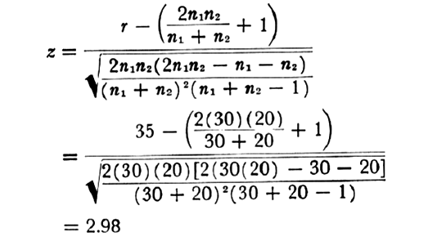

la tabla normal muestra que la probabilidad de ocurrencia conforme a H₀ de z > 2.98 es p = 2(0.0014) = 0.0028. (La probabilidad es dos veces la p dada en la tabla porque se necesita una prueba de dos colas.) Puesto que la probabilidad asociada con la ocurrencia observada, p = 0.0028 es menor que el nivel de significación, α = 0.05, se rechaza la hipótesis de nulidad y se favorece a la hipótesis alterna. Concluimos que la fila frente al cine no contenía un orden de hombres y mujeres aleatorio.
Resumen del procedimiento. Estos son los pasos para el uso de la prueba de rachas de una muestra:
- Se colocan las observaciones n₁ y n₂ en su orden de ocurrencia.
- Se cuenta el número de rachas, r.
3. Se determina la probabilidad conforme a H₀ asociada con un valor tan extremo como el valor observado de r. Si esa probabilidad es igual o menor que α, se rechaza H₀. La técnica para determinar el valor de p depende del tamaño de los grupos n₁ y n₂:

a) Si n₁ y n₂, tienen un valor de 20 o menor, la tabla F_{I} abarca valores de r tan pequeños, que su probabilidad asociada conforme a H₀ es p = 0.025; la tabla F_{II} abarca valores de r tan grandes que su probabilidad asociada conforme a H₀ es p = 0.025. Para una prueba de dos colas, la región de rechazo en α = 0.05 consiste en los dos valores tabulados de r y de todos los valores más extremos. Para una prueba de una cola, la región de rechazo en α = 0.025 consiste en el valor tabulado de r en la dirección supuesta (demasiado pequeño o demasiado grande) y de todos los valores más extremos.
b) Si n₁ o n₂ es mayor que 20, se determina el valor de z calculado con la fórmula (4.7).

